TUẦN 24: CHỦ ĐỀ 5: CON NGƯỜI VÀ SỨC KHỎE
Bài 24: CHẾ ĐỘ ĂN UỐNG CÂN BẰNG ( 3 TIẾT)

I. YÊU CẦU CẦN ĐẠT:
1. Kiến thức kĩ năng:
- Trình bày được sự cần thiết phải ăn phối hợp nhiều loại thức ăn, ăn nhiều rau, hoa quả và uống đủ nước mỗi ngày.
- Quan sát và ghi nhớ được các nhóm thức ăn ở Tháp dinh dưỡng của trẻ em.
- Nêu được ở mức độ đơn giản về chế độ ăn uống cần bằng.
- Nhận xét được bữa ăn có cân bằng, lành mạnh không dựa vào Tháp dinh dưỡng của trẻ em và đối chiếu với thực tế bữa ăn trong ngày ở nhà, ở trường.
- Liên hệ thực tế nêu được ở mức độ đơn giản về chế độ ăn uống phù hợp.
- Rèn luyện kĩ năng hoạt động, trải nghiệm qua đó góp phần phát triển năng lực khoa học.
2. Năng lực:
- Năng lực tự chủ, tự học: Biết tự chủ trong các hoạt động, tự học, hoàn thành được các yêu cầu và nhiệm vụ học tập.
- Năng lực giải quyết vấn đề và sáng tạo: Thực hiện tốt và có sáng tạo trong thực hiện các hoạt động của bài học để nắm chắc kiến thức.
- Năng lực giao tiếp và hợp tác: Biết trao đổi, góp ý cùng bạn trong hoạt động nhóm và hoạt động học tập.
3. Phẩm chất.
- Phẩm chất nhân ái: Xây dựng tốt mối quan hệ thân thiện với bạn trong học tập và trải nghiệm.
- Phẩm chất chăm chỉ: Có tinh thần chăm chỉ rèn luyện để nắm vững nội dung yêu cầu cần đạt của bài học.
- Phẩm chất trách nhiệm: Có ý thức trách nhiệm với bản thân, lớp và gia đình.
II. ĐỒ DÙNG DẠY HỌC
- Kế hoạch bài dạy, bài giảng Power point.
- SGK và các thiết bị, học liệu phục vụ cho tiết dạy.

III. HOẠT ĐỘNG DẠY HỌC

TIẾT 1: CHẾ ĐỘ ĂN UỐNG CÂN BẰNG

NGÀY DẠY: 27/02/2024
Hoạt động của giáo viên | Hoạt động của học sinh
1. Khởi động: 3P
- GV tổ chức trò chơi “Ai nhanh ai đúng”.  + GV chuẩn bị các thẻ ghi tên một số loại thực phẩm (thức ăn), thẻ ghi vai trò của các loại thức ăn và bảng phân loại thức ăn (Mẫu)  TT Chất bột đường Chất đạm Vi-ta-min, chất khoáng Chất béo Vai trò  1  2  3  4  .....  + Chia hai đội chơi: Khi có hiệu lệnh 1 thành viên của mỗi đội sẽ chọn 1 thẻ có tên thức ăn dán vào bảng phân loại, 1 thành viên tiếp sẽ chọn đúng vai trò của loại thức ăn đó dán vào cột vai trò tương ứng. Đội nào hoàn thành nhanh, chính xác sẽ chiến thắng.  - GV nhận xét, tuyên dương và dẫn dắt vào bài mới. | - Nghe GV hướng dẫn cách chơi  - HS tham gia trò chơi.  - HS lắng nghe.
2. Khám phá: 30p
Hoạt động 1: Ăn phối hợp nhiều loại thức ăn.  1. Quan sát và cho biết:  - Tổ chức cho học sinh hoạt động nhóm quan sát bảng thực đơn SGK:  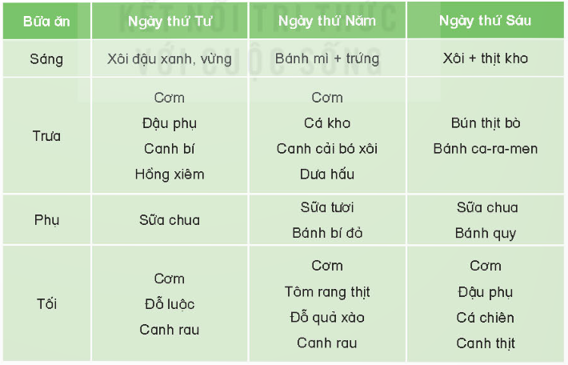  Gợi ý học sinh nhớ lại kiến thức đã học để trả lời các câu hỏi:  + Ngày nào có nhiều loại thức ăn khác nhau? Bữa ăn nào có đủ bốn nhóm chất dinh dưỡng?  + Thực đơn của ngày nào tốt cho sức khỏe của trẻ em? Vì sao?  - GV nhận xét, kết luận , tuyên dương HS. | - Quan sát, thảo luận nhóm.  - Nhớ lại kiến thức đã học, trả lời câu hỏi.  + Ngày thứ năm có nhiều thức ăn được chế biến từ nhiều loại thực phẩm khác nhau và có đủ 4 nhóm chất dinh dưỡng.  + Thực đơn của ngày thứ năm tốt cho sức khỏe của trẻ em (Vì có đủ 4 nhóm chất dinh dưỡng. Cụ thể: Thức ăn chứa chất bột đường (bánh mì, cơm, bánh bí đỏ,..); chất đạm (từ cá, thịt, tôm, trứng quả đỗ); chất béo (từ thịt, đỗ xào); vi-ta-min và chất khoáng (từ cải, bí đỏ, canh rau)  + (Bữa ăn ngày thứ tư thiếu chất béo, bữa ăn ngày thứ sáu rất ít vi-ta-min và chất khoáng)  - Lắng nghe, ghi nhớ kiến thức.
2. Chia sẻ:  - Tổ chức cho học sinh hoạt động nhóm đôi chia sẻ với nhau về nội dung: Điều gì sẻ xảy ra với cơ thể nếu:  + Các bữa ăn chỉ ăn thịt, cá mà không ăn rau xanh, quả chín.  + Chỉ ăn canh trong bữa cơm mà trong ngày không uống nước.  - Tổ chức cho họcn sinh chia sẽ trước lớp (Khuyến khích học sinh đưa ra các cách giải thích khác nhau)  - GV nhận xét, kết luận, tuyên dương HS. Liên hệ thức tế nhắc nhở học sinh về ăn uống đủ lượng, đủ chất để đảm bảo dinh dưỡng cho cơ thể. | - Thực hiện chia sẻ theo nhóm đôi.  + Cơ thể sẽ thiếu vi-ta-min và chất khoáng ảnh hưởng đến sức khỏe.  + Cơ thể sẽ bị thiếu nước.  - Tham gia chia sẻ trước lớp.  - Lắng nghe, ghi nhớ kiến thức để vận dụng thực tế.
3. Quan sát, đọc thông tin và cho biết.  - Yêu cầu HS quan sát hình 1, hình 2 SGK trang 89.  - Gọi HS đọc nội dung thông tin.  - Tổ chức học sinh thảo luận nhóm 4, hoàn thành phiếu học tập.  - Tổ chức học sinh trình bày kết quả.  - GV nhận xét, kết luận kiến thức, tuyên dương học sinh, nhóm. | - Quan sát hình 1, 2 SGK.  - Đọc thông tin SGK.  - Thảo luận, hoàn thành phiếu học tập.  Thức ăn có nguồn gốc từ động vật Thức ăn có nguồn gốc từ thực vật Lợi ích của thức ăn chứa chất đạm, chất béo từ thịt, cá,. Lợi ích của thức ăn chứa chất đạm từ đậu, đõ, lạc,...  - Đại diện nhóm trình bày.  - Lắng nghe, ghi nhớ kiến thức.
4. Vận dụng trải nghiệm. 2p
- GV tổ chức học sinh trả lời câu hỏi để củng cố kiến thức bài học:  + Vì sao chúng ta cần ăn phối hợp thức ăn chứa chất đạm có nguồn gốc từ thực vật và động vật?  + Vì sao chúng ta cần ăn phối hợp thức ăn chứa chất béo có nguồn gốc từ thực vật và động vật?  + Em hãy vận dụng kiến thức đã học để thực hiện ăn phối hợp nhiều loại thức ăn để đảm bảo sức khỏe.  - Nhận xét sau tiết dạy, dặn dò về nhà. | - Học sinh tham gia trả lời câu hỏi.  - HS lắng nghe và vận dụng.  - Lắng nghe.
________________________________________

TUẦN 24. TIẾT 2: CHẾ ĐỘ ĂN UỐNG CÂN BẰNG

NGÀY DẠY: 01/03/2024
Hoạt động của giáo viên | Hoạt động của học sinh
1. Khởi động: 3p
- GV tổ chức múa hát bài “Tâm hồn ăn uống” - Nhạc và lời Gia Hân để khởi động bài học.  - GV Cùng trao đổi với HS về nội dung bài hát và các hoạt động múa, hát mà các bạn thể hiện trước lớp.  + Vì sao phải ăn phối hợp nhiều loại thức ăn khác nhau?  - GV nhận xét, tuyên dương và dẫn dắt vào bài mới. |  | - Một số HS lên trước lớp thực hiện. Cả lớp cùng múa hát theo nhịp điều bài hát.  - HS chia sẻ nhận xét về các bạn thể hiện múa hát trước lớp.  - HS trả lời  - HS lắng nghe.
2. Khám phá:30p
Hoạt động 2: Ăn uống cân bằng, lành mạnh.  HĐ 2.1. Tháp dinh dưỡng( nhóm 4)  - GV yêu cầu HS đọc thông tin và quan sát các tầng của sơ đồ “ Tháp dinh dưỡng” và thực hiện theo nội dung của SGK  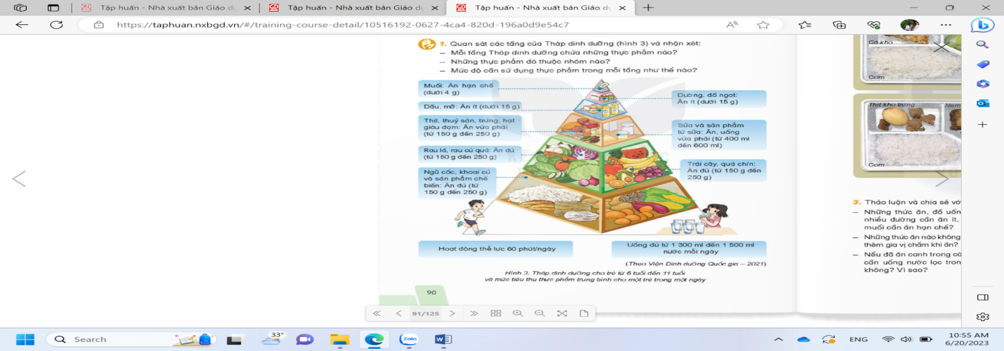  - GV mời đại diện các nhóm báo cáo kết quả  - GV nhận xét chung, chốt lại các nhóm thức ăn trong tháp dinh dưỡng.  - GV mời HS nhắc lại  + Ngoài việc ăn theo tháp dinh dưỡng các em cần làm gì nữa?  + Hoạt động thể lực mỗi ngày em làm những gì?  - GV nhận xét, bổ sung, tuyên dương, nhắc nhở cần thực hiện thep tháp dinh dưỡng. |  | - HS đọc yêu cầu và thục hiện theo nhóm 4  - Đại diện các nhóm báo cáo kết quả, nhóm khác nhận xét.  Tháp dinh dưỡng gồm: muối, đường, chất béo, đạm, các loại quả, rau xanh và lương thực.  + Nhóm lương thực: bánh mì, gạo, khoai tây, khoai lang, mì, bắp,…Nhóm thực phẩm này nên ăn đủ từ 150-250g/ ngày  +Nhóm rau củ quả: 150-250g gồm các loại rau: bắp cải, súp lơ,., các loại củ quả: chuối, ngô, khoai, cà chua,..  +Sữa và các sản phẩm từ sữa: từ 400 -600ml / ngày  +Nhóm thực phẩm bổ sung đạm: gồm sữa, sữa chua, phô mai, thịt nạc, gia cầm, cá, trứng, hạt và nhóm họ đậu 25g/ ngày  + Nhóm dầu, mỡ: gồm các chất béo mỗi ngày dưới 15g  +Nhóm đường, muối: cần hạn chế trong khẩu phần ăn hàng ngày. Đường dưới 15g/ ngày, muối dưới 4g/ ngày  Các loại thực phẩm sẽ được biểu diễn theo hình kim tự tháp với đỉnh tháp tượng trưng cho nhóm thực phẩm cần hạn chế ăn và đáy tháp là nhóm thực phẩm cho phép ăn nhiều  - 2-3 HS nhắc lại tháp dinh dưỡng  + Hoạt động thể lực 60 phút/ngày. Uống đủ 1300- 1500ml nước mỗi ngày  + Đi bộ, chạy nhảy, múa hát,...  - HS lắng nghe
HĐ 2.2: Làm việc theo cặp  - GV mời HS đọc yêu cầu trong SGK  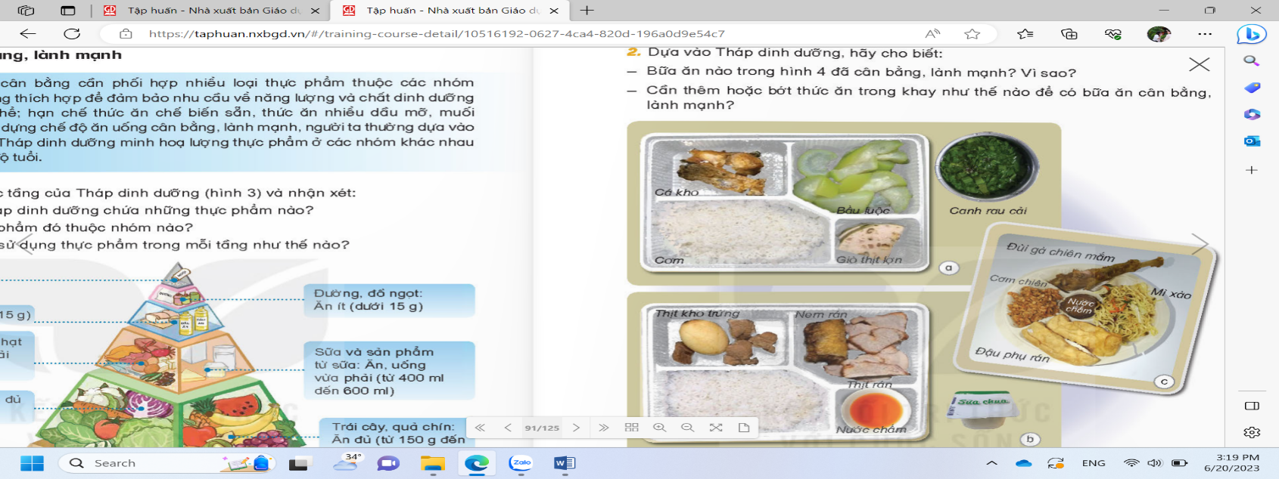  - GV mời HS trình bày, nhận xét, bổ sung  - GV nhận xét và chốt ý: Để có bữa ăn cần bằng, lành mạnh ta cần bổ sung đầy đủ các loại nhóm thức ăn theo tháp dinh dưỡng quy định. |  | - HS đọc yêu cầu trong SGK  - Đại diện một số cặp trình bày, mỗi em nêu một khay  + Khay 4a có sự cân bằng, lành mạnh vì đủ 4 nhóm chất dinh dưỡng..  + Khay 4b không có rau, củ nên thiếu vitamin, nhiều đồ chiên rán. Khay 4b bớt đồ chiên rán, bổ sung thêm rau, củ quả,..
4. Vận dụng trải nghiệm. 2p
- GV tổ chức trò chơi “Tâm sự cùng hoa”  + GV chuẩn bị một số hoa bằng giấy màu.  + Chia lớp thành các nhóm. Và cùng thi một lượt trong thời gian 2 phút.  + Các nhóm thi nhau đưa ra những thức ăn mình cần bổ sung để có chế độ ăn uống cân bằng, lành mạnh. Sau 2 phút, nhóm nào có nhiều bạn được lên nhóm đó thắng cuộc.  - Nhận xét sau tiết dạy, dặn dò về nhà thực hiện chế độ ăn uống cân bằng, lành mạnh. | - Học sinh lắng nghe yêu cầu trò chơi.  - HS tham gia trò chơi
---------------------------------------------------

TUẦN 25. TIẾT 3: CHẾ ĐỘ ĂN UỐNG CÂN BẰNG

NGÀY DẠY: 05/3/2024

TIẾT 3: NGÀY DẠY
Hoạt động của giáo viên | Hoạt động của học sinh
1. Khởi động: 3p
- GV tổ chức múa hát bài “Tâm hồn ăn uống” - Nhạc và lời Gia Hân để khởi động bài học.  - GV Cùng trao đổi với HS về nội dung bài hát và các hoạt động múa, hát mà các bạn thể hiện trước lớp.  + Vì sao phải ăn phối hợp nhiều loại thức ăn khác nhau?  - GV nhận xét, tuyên dương và dẫn dắt vào bài mới. |  | - Một số HS lên trước lớp thực hiện. Cả lớp cùng múa hát theo nhịp điều bài hát.  - HS chia sẻ nhận xét về các bạn thể hiện múa hát trước lớp.  - HS trả lời  - HS lắng nghe.
2. Khám phá 30p:
HĐ 2.3. Làm việc cả lớp  - GV mời HS trả lời các câu hỏi:  + Những thức ăn đồ uống nào chứa nhiều đường cần ăn ít, chứa nhiều muối cần ăn hạn chế?  + Những thức ăn nào không cần sử dụng thêm gia vị chấm khi ăn?  +Thói quen ăn uống hằng ngày của em đã lành mạnh chưa? Vì sao?  + Em cần thay đổi gì để các bữa ăn lành mạnh?  - GV nhận xét, khen ngợi  - GV mời HS đọc thông tin bổ sung |  | - HS lắng nghe câu hỏi, suy nghĩ trả lời  + Các loại thực phẩm có chứa nhiều đường như bánh kẹo, sữa có đường, nước ngọt,... cần ăn ít, các thức ăn chứa nhiều muối như thức ăn nhanh, đồ hộp, đồ ăn vặt,... chứa nhiều muối cần ăn hạn chế.  + Thức ăn không cần sử dụng thêm gia vị chấm khi ăn: rau củ xào, thịt xào,...  + HS tự trình bày, nhận xét, bổ sung  + HS nêu  + HS đọc thông tin bổ sung
HĐ 2.4. Làm việc cá nhân  - GV yêu cầu HS thực hiện theo các câu hỏi trong SGK  + Liệt kê các thức ăn, đồ uống em đã ăn hai ngày gần đây ở nhà, ở trường theo gợi ý sau:  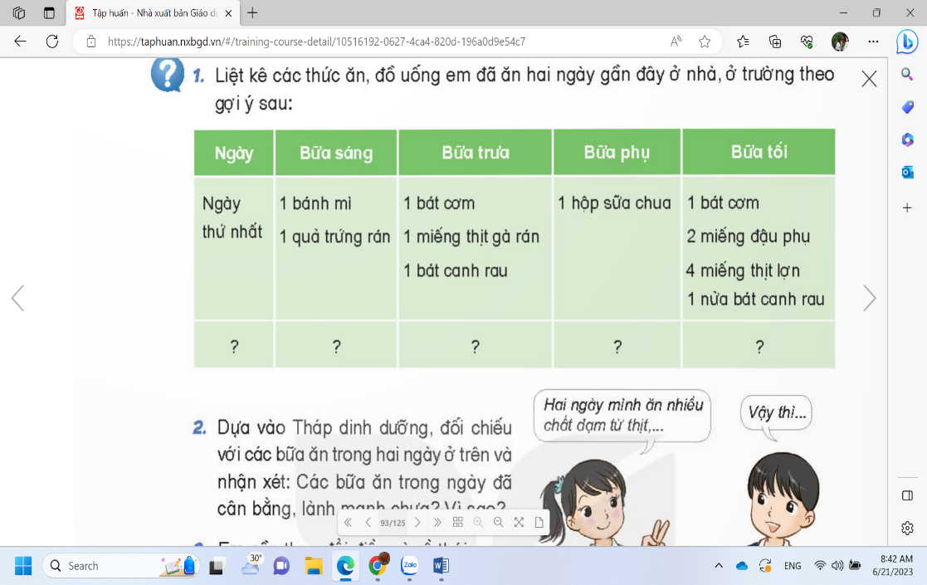  - GV mời một vài em trình bày, soi bài làm của em đó.  + Dựa vào sơ đồ “Tháp dinh dưỡng” đối chiếu với các bữa ăn trong 2 ngày ở trên và nhận xét các bữa ăn trong ngày đã cân bằng, lành mạnh chưa vì sao?  + Em cần thay đổi điều gì về thói quen ăn uống để các bữa ăn cân bằng lành mạnh và có lợi cho sức khỏe?  Tổng kết:  - Qua các nội dung, em cho biết: Để đảm bảo chế độ ăn uống cân bằng, lành mạnh cần làm gì?  + GV nhận xét, tuyên dương.  - GV mời một vài em nhắc lại. |  | - HS đọc và thực hiện theo yêu cầu  - HS trình bày, nhận xét  - HS đối chiếu, cho ý kiến  - HS nêu, bạn khác nhận xét, bổ sung  - HS trả lời cá nhân theo hiếu biết:  + Ăn đủ bữa và:  + Phối hợp nhiều loại thức ăn  + Ăn rau xanh, quả chín và uống đủ nước.  + Sử dụng hợp lí thức ăn có nguồn gốc động vật và thực vật.  + Sử dụng ít muối và đường
4. Vận dụng trải nghiệm. 2p
- GV tổ chức trò chơi “Tâm sự cùng hoa”  + GV chuẩn bị một số hoa bằng giấy màu.  + Chia lớp thành các nhóm. Và cùng thi một lượt trong thời gian 2 phút.  + Các nhóm thi nhau đưa ra những thức ăn mình cần bổ sung để có chế độ ăn uống cân bằng, lành mạnh. Sau 2 phút, nhóm nào có nhiều bạn được lên nhóm đó thắng cuộc.  - Nhận xét sau tiết dạy, dặn dò về nhà thực hiện chế độ ăn uống cân bằng, lành mạnh. | - Học sinh lắng nghe yêu cầu trò chơi.  - HS tham gia trò chơi
IV. ĐIỀU CHỈNH SAU BÀI DẠY:
.......................................................................................................................................................
.......................................................................................................................................................
........................................................................................................................................................
---------------------------------------------------

